1. **INTRODUCCIÓN:** este documento de especificación de requerimientos de software para la empresa XXXX en la cual se desarrollará el producto de software ZZZZZZZZ entorno webapp

**1.1. PROPÓSITO:** es describir de forma clara concisa, específica, detallada e inequívoca los requerimientos del software XXXXXXXXXX

**1.2. ÁMBITO DEL SISTEMA:** este producto se implementará en el área de ventas de la empresa XXXXXXXXXX y se va a utilizar el sistema operativo Windows

**1.3. DEFINICIONES, ACRÓNIMOS Y ABREVIATURAS**

| SGBD | Sistema gestor de Base de datos. |
| --- | --- |
| IEEE | El Instituto de Ingenieros Eléctricos y Electrónicos es una asociación mundial de ingenieros dedicada a la normalización y el desarrollo en áreas técnicas |
| UML | Lenguaje unificado para modelamiento de sistemas |
| PHP | Es un lenguaje de programación interpretado para desarrollo web |
| HTTPS | Protocolo de internet para indicar que el sitio es seguro |

**1.4. REFERENCIAS**

Se listan a continuación otros documentos a los que se hace referencia desde éste**:**

| **# TÍTULO** | **NÚMERO** | **FECHA** |
| --- | --- | --- |
| 1 IEEE Guide for Software Requirements Specification IEEE | Std 830-84 | 1994 |
| 2 OMG Unified Modeling Language Specification Version 1.4 | formal/2001-09-67 | 2001 |

**2. DESCRIPCIÓN GENERAL**

**2.1. PERSPECTIVA DEL PRODUCTO:** el software xxxxxxxxxxxxx se encargará de automatizar el proceso de facturación de la empresa xxxxxxx

**2.2. FUNCIONES DEL PRODUCTO**

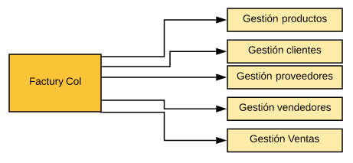

***Figura 1: Diagrama de descomposición de requerimientos de Factury Col***

**2.2.1. Gestión de producto ejemplo**

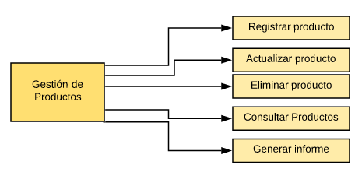

***Figura 2: Diagrama de descomposición Gestión de Productos***

Es un conjunto de requisitos relacionados con la gestión de productos, se centra en los registros, actualización, eliminación, consulta y generar informes de los productos

2.2.1.1**. Registrar producto**

**Descripción, entrada, proceso, salida, requerimientos no funcionales**

**Descripción**

Su función consiste en registrar un producto nuevo en la base de datos. Para ello el usuario debe ingresar sus datos en un formulario el cual esta sincronizado con la BD.

**Entrada**

* Id del producto
* Nombre del producto
* Descripción del producto
* cantidad
* Tamaño
* Peso
* Precio unitario 12.000
* IVA
* Valor total

**Proceso**

Una vez haya accedido a esta utilidad del sistema se introducen todos los datos del producto, estos serán validados por el sistema, comprobando la existencia previa del producto en la BD, o en su efecto generando un nuevo registro, Una vez realizada se presenta en pantalla un mensaje de confirmación de la operación.

Cualquier error que se produzca durante el proceso debe ser notificado al usuario mediante un mensaje descriptivo en pantalla.

**Salida**

Registro de la BD: Mensaje de confirmación con el resultado del nuevo registro (OK)

Formato de factura para imprimir

* **Requerimientos específicos no funcionales**

Base de datos: El registro de los datos en la BD se debe realizar en un máximo de 2 segundos

Seguridad: una vez almacenados los datos estos serán encriptados por la BD

Los registros resultados de esta operación deben almacenarse en la BD utilizando mecanismos criptográficos pueden ser: MD5 o hash 256

**2.2.1.2. Actualizar producto**

**Introducción:** esta funcionalidad permite actualizar los productos de la BD del software facturacol

**Entrada**

* Id producto
* Nombre
* Precio unitario 12.123
* IVA 19%

**Proceso**

* Se procede a actualizar el producto en el software facturacol

**Salida**

* **Mensaje el producto fue actualizado**

**Requerimientos no funcionales**

El proceso de actualización en el sistema no tardará más de 2 segundos

**2.3. CARACTERÍSTICAS DE LOS USUARIOS**

Tener conocimientos básicos en informática

**2.4. RESTRICCIONES**

**2.4.1. Políticas de la empresa**

Funcionalidad de La aplicación lunes a viernes en horas de oficina de 8:00 a.m a 12:00 M, de 1 a 4:00 p.m

**2.4.2. Limitaciones del hardware**

Disco duro espacio 26 GB

RAM 2 GB

Tarjeta gráfica

**2.4.4. Operaciones paralelas**

N**o se contemplan**

**2.4.5. Funciones de auditoría**

Para el cálculo o condensación del IVA

**2.4.6. Funciones de control**

Generar reportes diarios

**2.4.7. Lenguajes de programación**

**Mysql**

**Php**

**Html**

**2.4.8. Protocolos de comunicación**

Los protocolos de comunicaciones entre los diferentes nodos de la infraestructura hardware de soporte serán los

Siguientes:

* HTTPS para conexiones con el servidor web.
* TCP/IP a nivel físico.
* Ethernet 802.3 a nivel eléctrico.

**2.4.9. consideraciones de seguridad**

* Para acceso al sistema aplicar claves robustas
* tokens

**2.4.10. Criticalidad de la aplicación**

* máximo permite 1000 usuarios conectados a la vez

**2.5. SUPOSICIONES Y DEPENDENCIAS**

* contabilidad
* facturación
* ventas

**2.6. REQUERIMIENTOS FUTUROS**

* inventario
* recurso humano
* cartera

**3.** **INTERFACES EXTERNAS**

**3.1.1 Interfaces de Usuario**

Administrador, profesional, control

**3.1.2 Interfaces Hardware**

**3.1.3 Interfaces Software**

Aplicación orientada a la web

**3.1.4 Interfaces de Comunicación**

**N/A**

**3.2. REQUERIMIENTOS DE RENDIMIENTO**

* **Número de usuarios conectados 200**

**3.3. REQUERIMIENTOS ESPECÍFICOS:**

3.3.1 Informe de ventas diario

3.3.2 Informe de captura del IVA a diario